Comunicato stampa

Riferimento | STIEBEL ELTRON |  | Data | 25 aprile 2022
Telefono | 056 464 05 00 |  | e-mail | presse@stiebel-eltron.ch

Gli svizzeri rinunciano all’olio combustibile e al gas: aumenta la richiesta di pompe di calore

La tecnologia di riscaldamento verde è in forte espansione: molti svizzeri vogliono rinunciare all’olio fossile e al gas nel locale caldaia. STIEBEL ELTRON Svizzera registra una richiesta di riscaldamenti con pompe di calore a livelli record. Secondo il sondaggio, circa l'80 per cento dei consumatori ritiene importante diventare indipendenti dalle importazioni di petrolio e gas. Questo è il risultato del più recente Energie-Trendmonitor. Su incarico di STIEBEL ELTRON un istituto di ricerche di mercato ha intervistato 1000 cittadine e cittadini rappresentativi della popolazione svizzera.

«Da gennaio la domanda di pompe di calore nella nostra azienda è aumentata ancora significativamente, raggiungendo un livello record», dice Chris Knellwolf, membro della direzione di STIEBEL ELTRON Svizzera. «Questa tendenza deriva da decisioni consapevoli. Infatti chi installa una pompa di calore si rende indipendente dall’olio combustibile e dal gas nel locale caldaia.»

Riscaldamento con energia ecologica

Le vendite di pompe di calore in Svizzera sono quasi raddoppiate in sette anni. Nel 2021 sono stati venduti circa 34.000 impianti. Secondo i dati di vendita attuali l'inversione di tendenza in senso ecologico si accresce significativamente. Questo perché il forte aumento dei prezzi dell’olio combustibile e del metano rende la tecnologia di riscaldamento verde ancora più attraente.

Il 77 per cento vuole abolire il riscaldamento dannoso per il clima

In linea di principio la pompa di calore funziona come un frigorifero: dall'aria ambiente, dalla terra o dall'acqua freatica viene estratta energia termica, che viene poi trasferita al circuito di riscaldamento. «Se l'elettricità viene prodotta sul proprio tetto con il fotovoltaico, la pompa di calore funziona al 100 per cento senza emissioni di CO₂», afferma Knellwolf. Questo è importante per gli svizzeri. Secondo l'Energy-Trendmonitor il 77 per cento degli intervistati sostiene l'obiettivo di abolire il riscaldamento dannoso per il clima. Il governo federale, i Cantoni e i Comuni sostengono finanziariamente i nuclei familiari per l'installazione di sistemi di riscaldamento a energie rinnovabili. Tuttavia meno della metà degli intervistati conosce questi programmi di incentivazione.

«Chi decide di acquistare una pompa di calore dovrebbe informarsi preventivamente sugli attuali provvedimenti di incentivazione», sostiene Knellwolf. «I nostri esperti possono fornire aiuto al riguardo e nella scelta di un sistema adatto.» Quando si arriva infine all'implementazione, è fondamentale procedere nel modo corretto: prima chiedere l’incentivo e poi iniziare l’installazione.

Per informazioni sugli attuali programmi di incentivazione per pompe di calore:
www.stiebel-eltron.ch/sovvenzioni

Su Stiebel Eltron

STIEBEL ELTRON è un’azienda a conduzione familiare orientata al futuro e sostenibile, che promuove soluzioni innovative nei settori acqua calda, calore, aerazione e raffreddamento. Come fornitore di tecnica domestica e di sistema persegue la realizzazione di tecnologia ecologica, efficiente e confortevole. Con circa 4000 collaboratori in tutto il mondo, il gruppo, con sede principale a Holzminden in Germania, sfrutta in modo coerente il proprio know how dalla progettazione del prodotto fino alla fabbricazione. La filiale svizzera Stiebel Eltron AG è uno dei distributori leader di prodotti nel settore energie rinnovabili. Fu fondata nel 1978 ed è da anni una delle società affiliate di maggior successo del gruppo.

Didascalie:

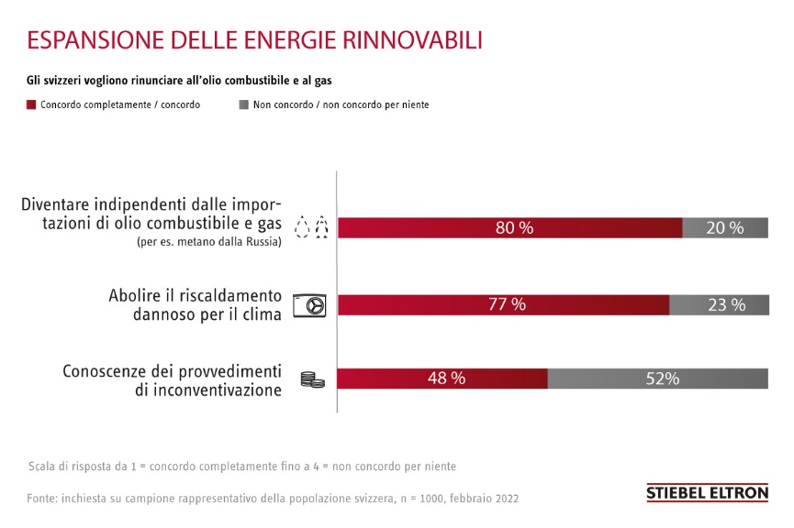
Grafico: Sondaggio Trendmonitor 2022

